附件1

技术经理人备案申报流程指引

一、登录湖北科创供应链平台武汉节点

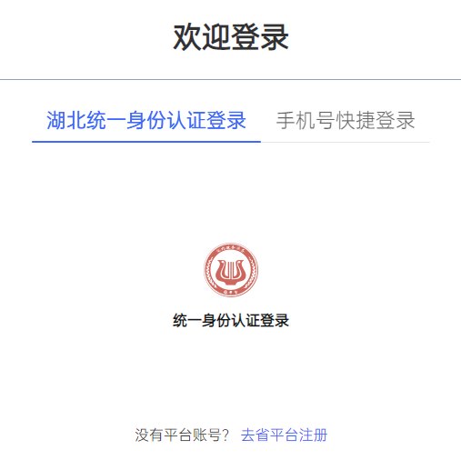平台网址：https://www.whwct.com/。右上角点击“登录/注册”，首次登录武创通的用户，务必选择“湖北省统一身份认证登录”方式进行登录操作，以完成身份验证与平台接入。

本平台支持多种登录方式：

（1）支付宝鄂汇办小程序扫码登录：打开支付宝，搜索并进入鄂汇办小程序，使用小程序内的扫码功能扫描平台登录页面的二维码完成登录。

（2）个人账号密码登录：在登录页面输入已注册的个人账号及密码，点击登录按钮。

（3）法人登录：适用于法人用户，按照页面提示输入相关信息进行登录。

二、切换身份

（1）成功登录平台后，点击页面右上角头像图标，在弹出的菜单中选择“**切换身份**”选项，系统将跳转至身份选择页面。

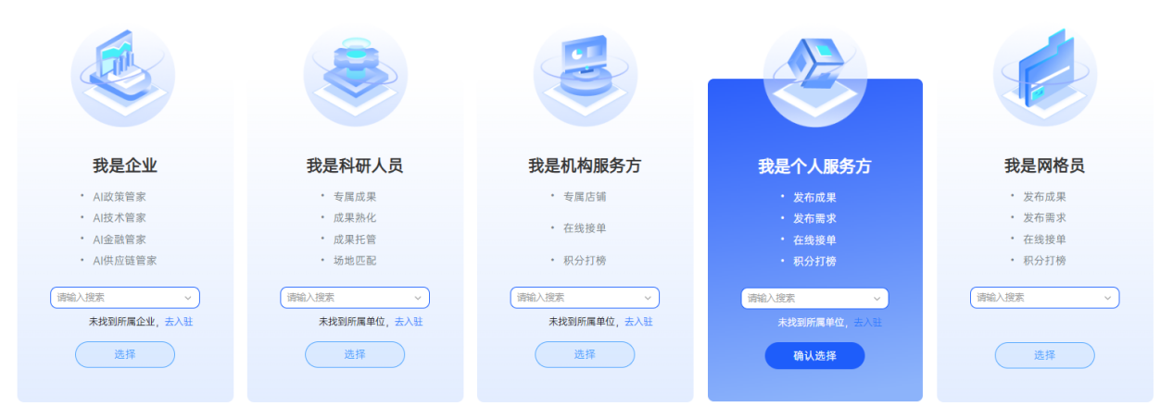（2）技术经理人备案需要选择个人服务方身份，若在切换身份菜单中未能找到个人服务方，需点击页面右上角头像图标，在弹出的菜单中选择“身份入驻”选项，在个人服务卡片，点击“立即入驻”，进入技术经理人入驻申请页面，详细填写技术经理人相关信息，包括但不限于单位名称、统一社会信用代码、个人简介、服务案例等。

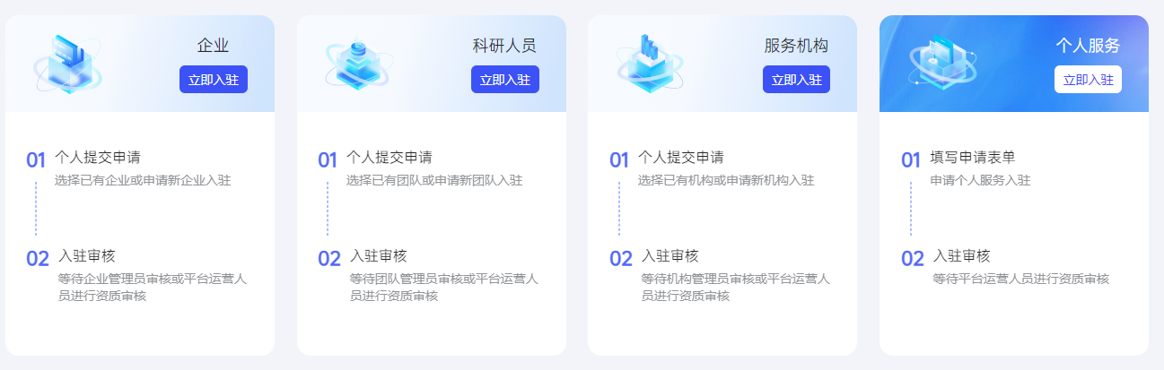填写完成后提交申请，平台工作人员将在规定时间内对申请信息进行审核。平台审核通过后，用户即可在**切换身份**页面切换至对应技术经理人身份，进而开展后续技术经理人备案等相关操作。

若已有账号可跳过此步骤。

三、提交技术经理人备案申请

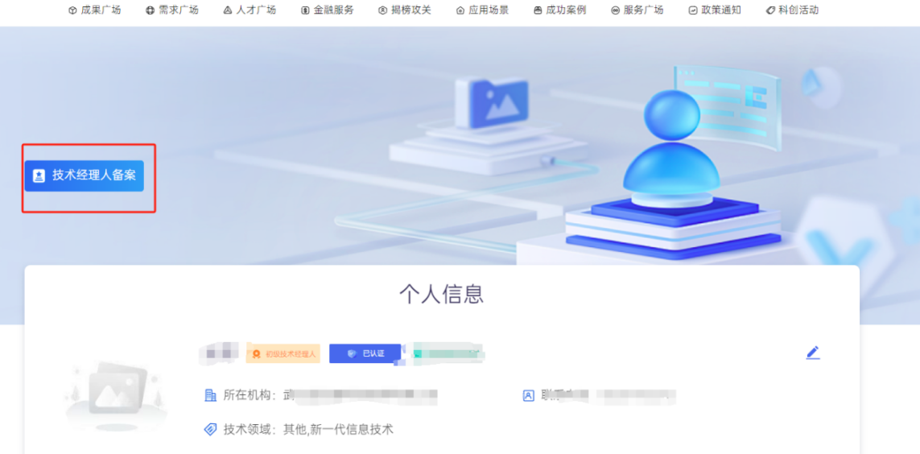（1）“切换身份-确认选择-技术经理人备案”或者“我的工作台-我的备案-新增”，按照系统提示和要求在线填写登记表单。

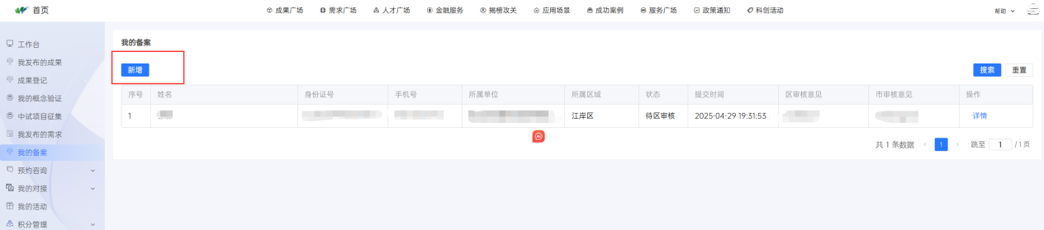（2）上传登记照后，请点击“导出”并打印，在声明与承诺书部分签字盖章后扫描，连同相关证明材料一同上传。

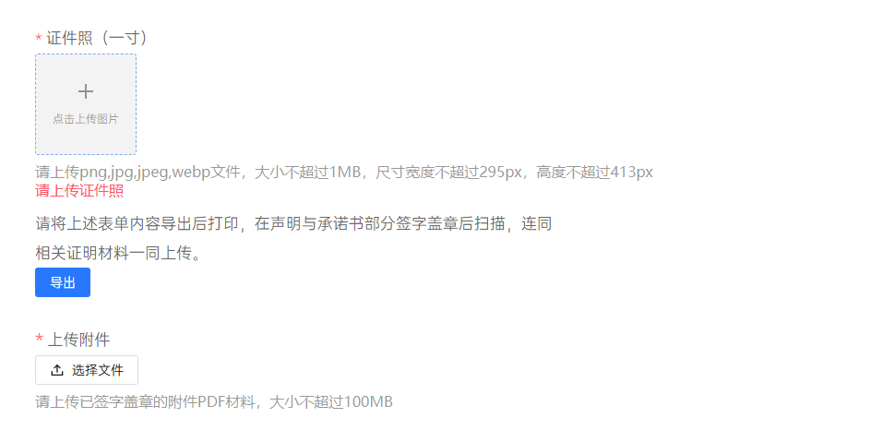（3）登录系统跟踪审核意见，“我的工作台-我的备案”，往右拉可以看到区审核意见和市审核意见，可及时对登记申请内容进行补充和修改。

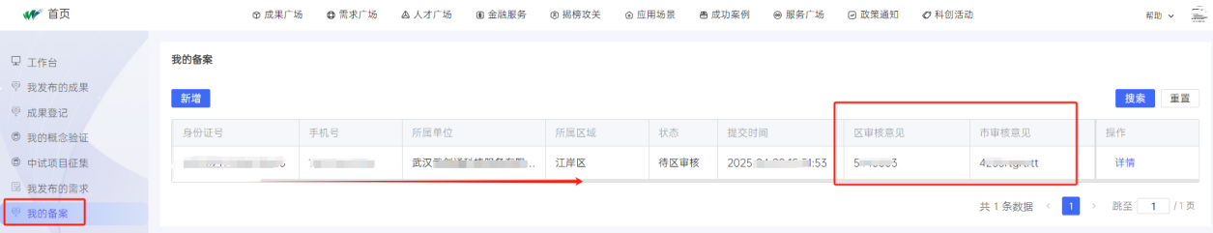需经“区科技管理部门审核——市科创局管理部门审核”。

（4）登录系统查看备案结果。审核通过后，技术经理人首页会显示“已备案”，即备案完成。

